Årsmøte 2015 Stord Hestesportlag

15.03.2016 klokka 1900

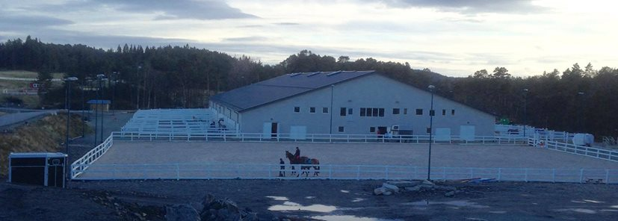
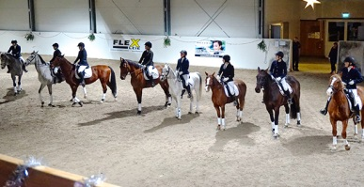

Sakliste:
Saksnr | Sak
01. | Val av ordstyrar og referent
02 | Godkjenning av innkalling
03 | Gjennomgang og godkjenning av årsmelding
04 | Gjennomgang og godkjenning av rekneskap
04 | Val:  Leiar kvart år  Kasserar partal  Styremedlem 1 , partal  Nestleiar oddetal, - men kan bytte posisjon i år, styret ønskjer ho til kasserar,  2 Vara medlem partal  1 Ungdomsrep på val i partal  Valnemnd: Camilla D. Kyvik og Marianne H.Heggøy
05. | Innkomne saker:  - Forslag frå styret om å auke medlemsavgifta med 50 kr frå neste år.  - Forslag frå styret om å opprette sprang- og dressur- komité, i løpet av 2016.  Saker som ein ynskjer å ta opp på møtet må vera styret i hende to veker før møtet, dvs innan 01.03.2016
06. | Ymse:  - Ny lovnorm for idrettslag  - Klubben har 40-års jubileum i 2016

Styret i Stord Hestesportlag har i 2015 bestått av:
Siren Eldøy Hinderarker: Leiar
Christine Sæle: Nestleiar
Eirill Hatlevik: Kasserar
Ena Ulversøy: Skrivar
Åshild Vatten: Styremedlem
Ina Tufteland: Styremedlem
Marianne Hansen: Varamedlem
Camilla Kyvik: Varamedlem
Bente Amdal: Ungdomsrepresentant
Emilie Vatten Blokhus: Ungdomsrepresentant

Styret har hatt 5 ordinære styremøter i år, i tillegg til mange møter via mail og meldingar. Me har og har hatt 2 medlemsmøter med godt oppmøte. Det har vore eit spanande år der me har vore i full drift. Rideskulen har fått ny leiar i Marianne Heggøy Hansen som overtok etter Michelle Tveitnes og Camilla Dahl Kyvik. Me har fulle kurs tre dagar i veka, og ventelister. Me har kjøpt to nye rideskulehestar og låner resten.

Medlemmar
I 2015 vart me 204 medlemmar.

Aktivitet
Det er stor aktivitet i Stord Hestesportlag. Me har rideskule tre dagar i veka, dressur- og sprangtreningar to dagar i veka, og me har ofte treningar og kurs i helgane. Det er og faste tider avsatt til dei som kjører med hest.

Trenarar
Me har hatt Jorunn Birkeland frå Haugesund og Therese Plejdrup frå Bergen som dressurtrenarar to dagar i veka frå i haust. I vår hadde me Jorunn ein dag i veka. Interessa for dressur er aukande i klubben, noko som er veldig kjekt.
Ina Wasmuth har vore sprangtrenar heile 2015 og kjem frå Bergen ein dag i veka. I tillegg har og Anne Marthe Sævareid hatt sprangtreningar frå i haust. Interessa for sprang er stor, og me har fått opp mange flinke ryttarar.

Helgetreningar
Me har hatt treningshelgar med Anita Sande som er aktiv konkurranserytter og sprangtrenar, og bur i Dubai . Ho har jamnleg hatt kurs hos oss i 2015, og ho kjem tilbake i 2016. Ove Natland instruerer i både sprang, dressur og køyring, og har kome til oss ei helg i månaden frå i haust. Han var her og i vår, men ikkje så ofte.

Stevne
I 2015 fekk me god øving i å arrangere stevne. Me arrangert 3 distriktstevner i sprang og 1 distriktstevne i dressur, eit klubbstevne i både sprang og dressur, og her hadde me og klubbmeisterskap i dressur der Camilla Kyvik vart vinnaren.
Me hadde eit flott juleshow i desember, som drog fullt hus. Me selde 450 billettar og det vart ein stor suksess som me vil vidareføra i 2016.

Resultat
Det er mange flinke ryttarar i klubben vår. Mange har vore ute og starta både sprang og dressur, og mange har gjort det veldig bra. Det har blitt mange flotte resultat for klubben både på heimebane og bortebane. Her er nokre bilder og resultat.
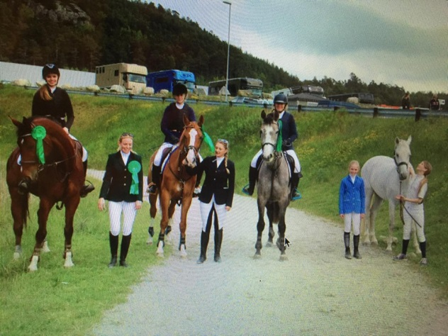

Det vart og mange gode resultat i Sandnes i juni.
Silje Hatlevik, Eirill Hatlevik, Tonje Hovland og Michelle Tveitnes stilte lag og kom på 4. plass norgesserien, 3. div.
På same stemnet tok Lise Hatlevik 5.plass i hest 80 cm og Silje tok 4. plass hest 1.15 m. Malene tok 1. plass i ponni LB. I september arrangerte me distriktstevne i sprang, og her tok Silje Hatlevik og Nina Oppedal Aasheim 1. og 2. plass i 90 cm

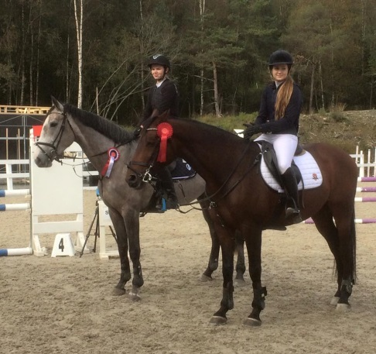

2. plass i 90 cm.
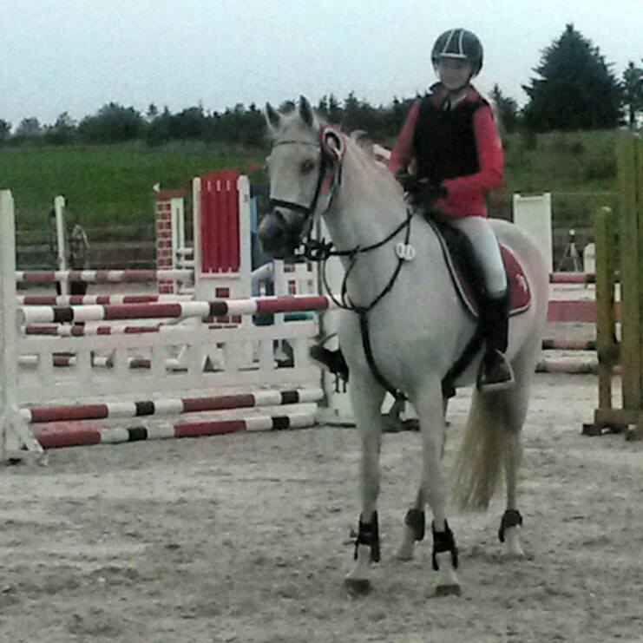
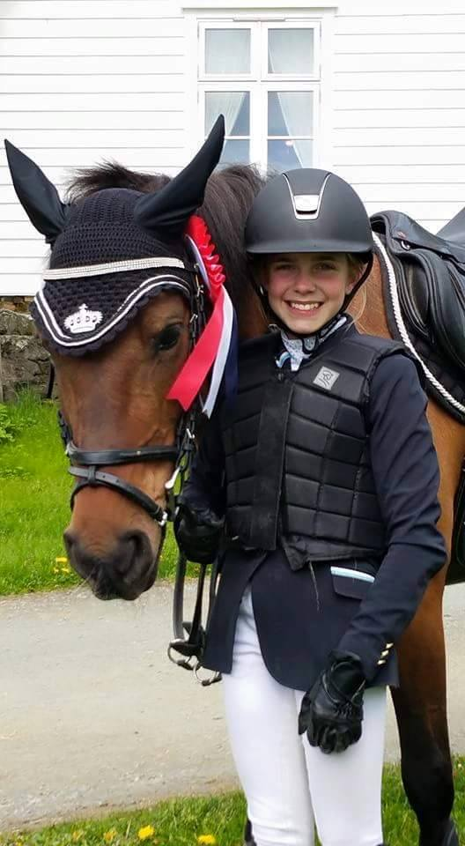
Malene og Koridee tok 1. plass
i LA på Moldegaard i mai.

Lise vant LA ponni og 1 m på Nord-Karmøy 15. aug. Og Lise og Malene fikk sølv i KM Lag for Ponni. Silje og Igor fikk bronse i Jr KM.

Både Camilla, Emilie og Dina med fleire har starta på dressurstevna me arrangerte i klubben i 2015. Camilla, Emilie og Dina debuterte og i dressur på bortebane i fjor haust. Camilla og Diego fekk 3. Plass i LC:3 med 65% i Haugesund og Emilie og Lipton fekk 63,4%. Camilla kom på 1. Plass med 63,9% i LC:1 på Frisk og her kom Dina og Samson på 5. plass.
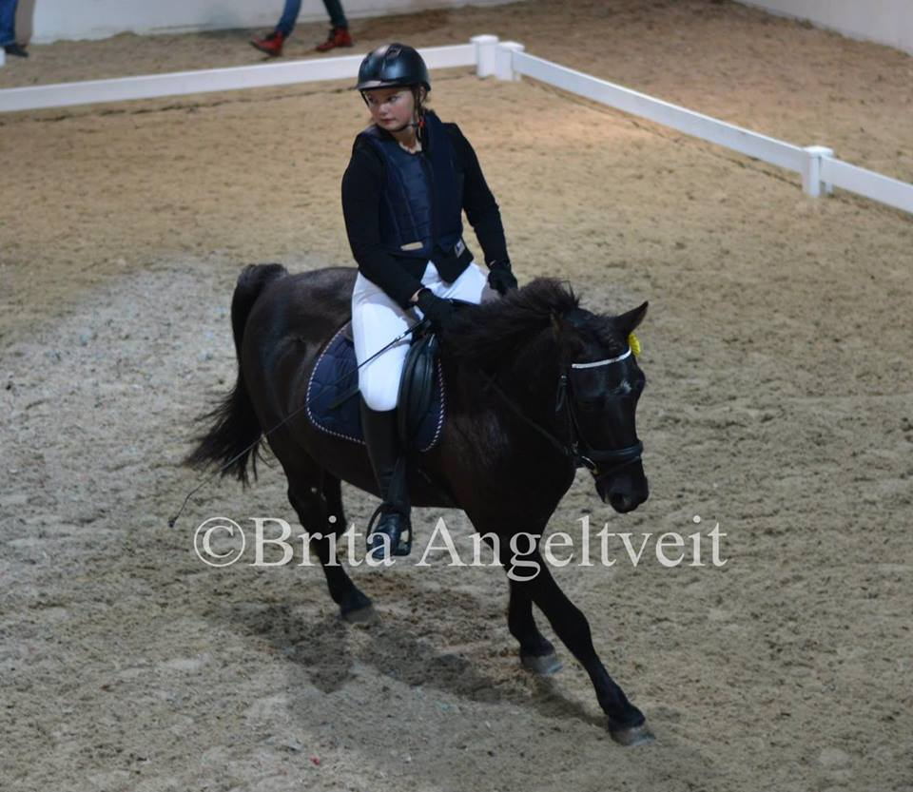
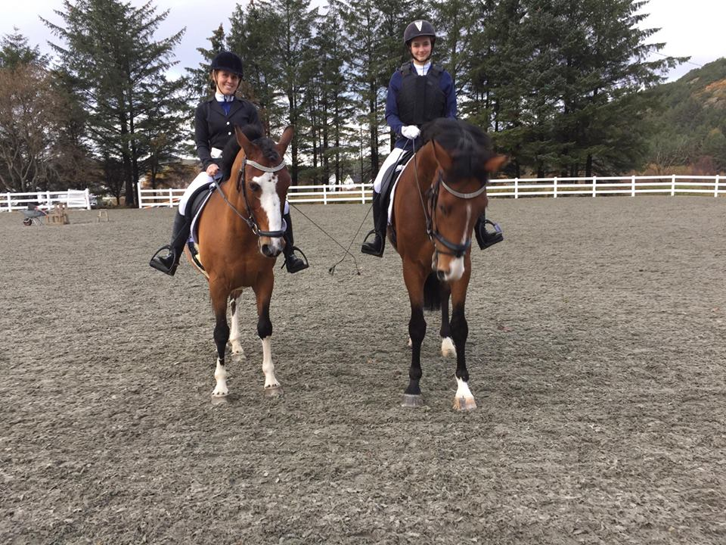
Silje og Lola van de Brouwershoeve ble nr 6 av 35 i innendørs-NM for 4 årige hester på AGR i november
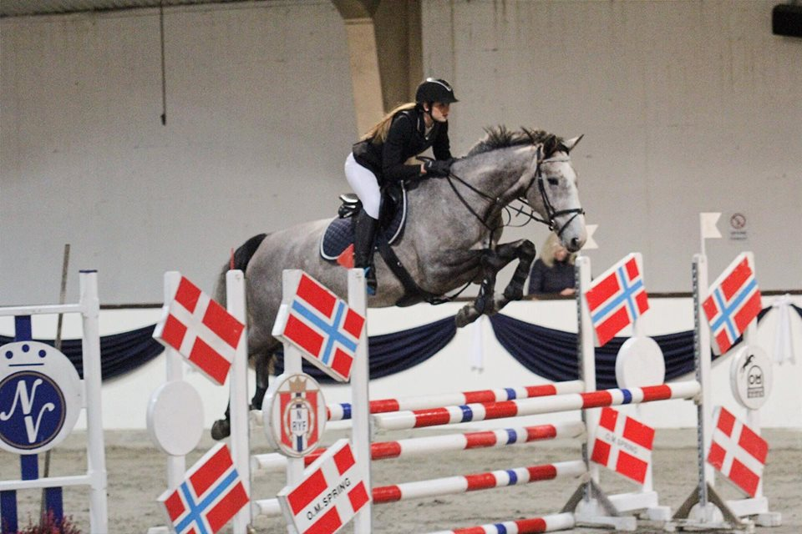

Ina Tufteland vart saman med nordlandshesten sin Rambo Råfaks, nr. 1 i NM i brukshestriding 2015 og nr. 2 i NM i brukshestkjøring 2015. Dei deltok og i nordisk mesterskap i brukshestkjøring i Sverige.
Ina sin danske varmblod Strækningens Medina , gjorde det veldig godt på NV utstilling og fikk 2. premie i 2015 med eigen rytter, testrytter og laushopping.
2-spannet Kyra og Sakki gjorde ein veldig god test slik at Ina Tufteland klarte kuskeprøven og vart sertifisert for 2-spann. Dei vart og brukt i fleire køyreoppdrag i 2015.

Sponsorar 2015
Me har fått stadig fleire sponsorar. I år har me fått støtte hos

- Kværner Stord
- Trafikkskulen din
- Spar Haga
- Advantec
- Engevik Bygg
- Felleskjøpet
- Stord Innkvartering
- Steve Robin Andersen
- Lentab
- Fronta.
Me søkte og fekk 25000 kr frå SKL. Desse pengane gjekk til innkjøp av ny skulehest.
Me arbeider med å få fleire sponsorar på plass

Dugnad
Det er utrulig god dugnadsånd i klubben. Mange tusen timar er lagt ned i arbeid med å gjere senteret meir og meir ferdig. Oppstallørane er pålagt 25 timar dugnad kvar, og mange har jobba mykje meir. I tillegg kjem alle timane til dei flinke menna me har i klubben, som jobbar kvar veke med å få ferdig tribunar, kjøkken, golv i kafè og gong, vegger i kafè, dei horvar og gjer i det heile ein kjempeinnsats for at anlegget skal driftast skikkeleg.
Det som har vorte gjort i 2015 er med anna dette:
- kafèen har fått flott parkettgolv, nesten ferdig kjøkken, lys mm.
- tribunen er ferdig og me har fått gongbru som knyt saman begge sidene.
- gong og trapp frå kafèen og ned er flislagt.
- lageret: det er kome eit stort og godt tørkerom og det er bygd hyller til kvar hest sitt fòr,
- alle oppstallørane har fått kvart sitt utstyrsrom og det er lagt opp straum i romma
- tømrarlinja ved Stord yrkesskule har jobba godt, og fått opp reiskapshuset som skal husa både reiskap, hestar, røntgenrom for hest og dommarbod.

